**Репетиционное тестирование**

**РТ-2012/2013 гг. Этап III. Вариант 1**

**А1**.*Ответ.* 4) **1 м/c** .

**А2**.

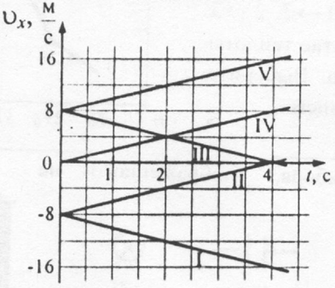 *Решение.* В математической зависимости *υ*х = *А* + *Bt* узнаем физическую формулу для проекции скорости равноускоренного движения:

*υ*х =*υ*о + *а*х*t*.

Соответственно данным условия имеем:  *υ*х =-8 - 2*t*. Т.е. проекция начальной скорости *υ*о = -8 м/с, а проекция ускорения *а*х = -2 м/с2 - движение равнозамедленное.

*Ответ.* **График 1**.

**А3**.

Дано: *Решение. Способ 1.* Понятно, что отверстия окажутся смещенными на расстояние *l*,

*υ*1 = const которое определяется скоростью движения вагона *υ*1 и временем движения пули *t* от

*υ*1 = 72 км/ч стенки до стенки: *l* = *υ*1*t .* (1)

*υ*2 = 750 м/c Время *t* движения пули между противоположными стенками вагона определим через

*υ*2 = const заданные *υ*2  и *L*: *t* = *L/υ*2 . (2)

*L* = 3,0 м Тогда окончательно имеем: *l* = *υ*1*t = υ*1*L/υ*2 . (3) Переведем: *υ*1 = 72 км/ч = 20 м/с.

*l* - ? Вычислим: *l* = 20 м/с∙3,0 м/750 м/с = 0,080 м = 8,0 см.

*Способ 2.* Задачу можно решить, составив соответствующую математическую пропорцию:

*l/ L* = *υ*1 */ υ*2 . Отсюда *l* *= υ*1*L/υ*2 .

При этом нужно быть уверенным, что такая (прямая) пропорциональность действительно существует, убедившись в этом на основании, например, подобия треугольников. Иначе такое математическое решение может оказаться ошибочным!

*Ответ.* **8,0 см** .

P.S. *Подобные задачи часто предлагаются на школьных и районных олимпиадах.*

(См., например, Всероссийская олимпиада школьников по физике 2011-2012. Школьный этап. 9 кл.)

**А4**.

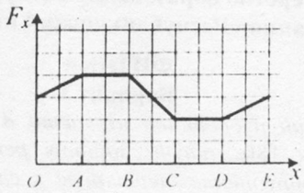 *Решение.* Как известно, работа *A* постоянной силы, совпадающей по направлению с направлением движения тела - осью Ох, равна *A = F*xΔ*x = F*x *s* (1), где Δ*x* - изменение координаты, равное пройденному пути *s*. Соотношение (1) с точки зрения геометрии есть площадь фигуры под заданным в условии графиком зависимости *F*x от координаты *х* тела. Теперь понятно, что наименьшую работу *А* сила *F* совершила на участке, где площадь под графиком минимальна, т.е. на участке *CD.*

*Ответ.* **На участке *CD*** *.*

**А5**.

Дано: *Решение.* Очевидно, импульс системы сохраняется, несмотря на то, что система

*m*1  незамкнута. При столкновении внутренние силы во много раз большие, чем

*m*2 = 3*m*1 внутренние. Отсюда импульс системы до взаимодействия равен импульсу после

*υ*1  | *υ*2 взаимодействия:

*υ*1 = 8,0 м/с , или

*υ*2 = 2,0 м/с И без рисунка легко представить, что импульс системы тел может быть найден по

теореме Пифагора (импульсы тел до взаимодействия взаимно перпендикулярны):

*υ -* ? $\sqrt{v_{1}^{2}+9v_{2}^{2}}=4v$*.*  Отсюда 4*υ* = 10 м/с, *υ* = 2,5 м/с.

*Ответ.* **2,5 м/c** .

**А6**.*Решение.* Очевидно, при увеличении давления газа в 2 раза в отсутствие нагревания при неизменной площади дна сосуда ровно во столько же увеличится сила давления газа на дно, т.к.

*р* = *F*д / *S* .

*Ответ.* **Увеличится в 2 раза***.*

**А7**.

*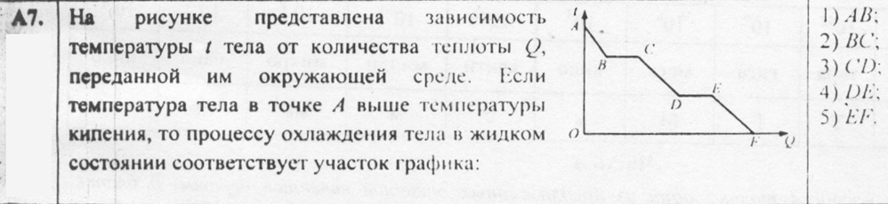Решение.* График показывает как изменяется температура тела. Так как температура в точке *А* выше температуры кипения, то ясно, что на участке *AB* газ охлаждался до температуры конденсации *t*B , затем на участке *ВС* при неизменной температуре газ конденсировался. Следующий участок *CD* соответствует процессу охлаждения жидкого тела (этот участок и есть ответ на задание!) до температуры кристаллизации *t*D . Далее на участке *DE* при неизменной температуре происходила кристаллизация тела. И наконец, кристаллическое твердело продолжило охлаждаться до 0 оС.

Итак, *Ответ.* **Участок *CD*** *.*

P.S. *Однако выскажем несколько замечаний. Обратим внимание на равенство отмеченных на рисунке углов. Это означает, что скорость охлаждения тела в разных агрегатных состояниях (разных фазах) была одинаковой! Но удельные теплоемкости вещества тела, находящегося в разных агрегатных состояниях (жидком и твердом) отличаются! Угол 1 и 2 будут разными! А на графике <1 = <2. Как такое могло быть?*

*Еще замечание. ВС - участок, соответствующий процессу конденсации.*

*DE - участок, соответствующий процессу кристаллизации.*

*Но удельная теплота конденсации и удельная теплота парообразования различаются для одного и того же вещества. Почему же отрезки ВС и DE имеют одинаковую длину?*

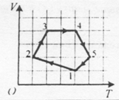**А8**.*Решение.* При постоянном давлении *p* объем *V* идеального газа прямо пропорционален абсолютной температуре *T* . На *V-T*-диаграмме изобара изобразится участком прямой, проходящей через начало координат. Таким участком циклического процесса является участок 2->3.

*Ответ.* **Участок2->3**.

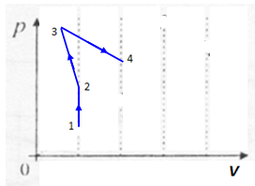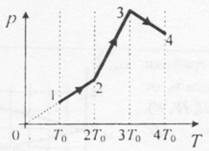**А9**.*Решение.* Один из способов решения задачи может быть таким. Количество теплоты *Q* , подведенное к системе, согласно 1-му з-ну термодинамики идет на совершение системой работы *A* и на изменение ее внутренней энергии Δ*U*. Изменение внутренней энергии идеального газа однозначно определяется изменением его температуры Δ*T*, а она во всех трех процессах изменялась одинаково. Значит, все дело в совершенной системе работе: там, где газом была совершена бо'льшая работа, во время того процесса и было подведено больше теплоты!

Для того чтобы сравнить работы в заданных процессах, изобразим заданные процессы на *p-V*-диаграмме (см. рис.). Участок 1->2 соответствует изохорному процессу, а значит, работа на участке не совершалась: *A*1->2 = 0. Вся теплота пошла на изменение внутренней энергии. На участке 2->3 газ совершал отрицательную работу *A*2->3< 0, в процессе которой теплота дополнительно выделялась и шла на изменение внутренней энергии газа. И только на участке 3->4 газ получал теплоту, которая шла как на совершение положительной работы, так и на изменение внутренней энергии. А значит, в этом процессе и было получено самое большое количество теплоты.

*Ответ.* ***Q*1->2 < *Q*2->3 < *Q*3->4**.

**А10**.*Ответ.* **Г)** . Конденсатор

**А11**.*Решение.* Воспользуемся одной из формул для энергии магнитного поля конденсатора:

*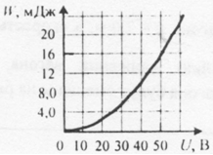W* = *CU*2/2 , откуда *C* = 2*W* / *U*2 .

Недостающие значения напряжения *U* и энергии *W* возьмем из графика. Чтобы уменьшить погрешность, возьмем значения ближе к концу графика и желательно таким образом, чтобы погрешность отсчета значений величин с графика была как можно меньше.

При *U* = 50 В энергия равна 16 мДж. Вычисляем емкость конденсатора:

*С =* 2∙16∙10-3 Дж / 502 В2 = 1,28∙10-5 Ф = 12,8 мкФ ≈ 13 мкФ.

*Ответ.* **13 мкФ** .

Замечание. *В соответствии с методом подсчета цифр ответ должен быть записан с точностью до двух цифр, т.е. 13 мкФ. Например, если для вычисления емкости воспользоваться парой значений 40 В и 10 мДж, то результат окажется* 12,5 мкФ. *Однако с учетом* *правил приближенных вычислений ответ будет таким же: 13 мкФ. Авторы-составители теста предлагают ответы без учета правил приближенных вычислений Крылова-Брадиса. В открытой части тестов (части В) это может быть чревато большими проблемами.*

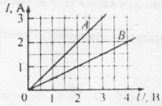**А12**.*Решение.* Очередная графическая задача. Можно найти из закона Ома, взяв данные из графиков сопротивление *R*A и *RB*каждого проводника, а потом их отношение. В общем, устная задача при таких значениях напряжения и тока на графиках. Мы же решим задачу в поучительных целях в общем виде, что будет более рационально и обеспечит меньшую вычислительную погрешность при других менее точных значениях величин на графиках. Итак, сила тока в 1-м проводнике *I*A = *U*/*R*A . Откуда *R*A = *U*/*I*A .

Аналогично для 2-го проводника при том же напряжении *R*B = *U*/*I*B.

Составим искомое отношение: *R*B/*R*A=*I*A/*I*B , т.е. отношение токов в проводниках обратно пропорционально и сопротивлениям. Осталось вычислить с наименьшей погрешностью. При напряжении *U* = 2 В сила тока *I*A = 2 А, *I*B = 1 А. Отношение *R*B/*R*A = 2.

*Ответ.* **2** .

Замечание. *Как и предполагалось, вместо трех действий все оказалось сведено к одному единственному действию - делению одного значения тока на другое.*

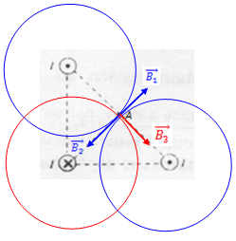**А13**.*Решение.* Изобразим на рисунке магнитное поле каждого из прямолинейных проводников. На самом деле нас интересуют только линии этих полей, которые проходят через точку *А*, индукцию результирующего поля в которой нужно определить. Воспользуемся принципом суперпозиции магнитных полей: ${\vec{B}}_{о}= {\vec{B}}_{1}+ {\vec{B}}_{2}+ {\vec{B}}_{3}$.

Из рисунка понятно, что *B*о = *B*3 = *B*.

*Ответ.* ***В*** .

Замечание. *К сожалению принципа суперпозиции магнитных полей НЕТ в школьной программе по физике 2013 г. издания.*

*(См. подробнее* [*здесь >>>*](http://forum.sh-fizika.ru/index.php?topic=533.msg2191#msg2191) *.)*

**А14**.

Дано: *Решение.* Используя закон электромагнитной индукции Фарадея для катушки с

*I*1 = 2 А индуктивностью  *L,*  и соотношение между собственным магнитным потоком *Ф* катушки

*W*1 = 3 Дж и силой тока *I*  в ней (*Ф = LI*) получаем выражениедля ЭДС самоиндукции:

*ε*si = 3 В *ε*si = - Δ*Ф|*Δ*t* = - *L∙* Δ*I|*Δ*t* . Отсюда модуль |Δ*I|*Δ*t* |= *ε*si*|L* . (1)

|Δ*I|*Δ*t* |*-* ? Индуктивность *L* найдем через энергию магнитного поля катушки:

*W = LI*2*|*2 => *L* = 2W*|I*2 (2)

Подставим (2) в (1), чтобы не вычислить по действиям:

|Δ*I|*Δ*t* |= *ε*si *I*2*|*(2W) .

Вычислим: |Δ*I|*Δ*t* |= 3 В∙(2 А)2*|*(2∙3 Дж) = 2 А/с.

*Ответ.* **2 А/с** .

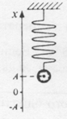**А15**.*Решение.* Из рисунка видно, что в начальный момент времени *t*о = 0 с координата была равна амплитуде: *х = А*. Из заданного кинематического уравнения гармонических колебаний

*x* = *А*sin (ω*t* + ϕо)

следует, что это возможно, когда sin (ω*t*о + ϕо) = 1. Отсюда ϕо = π/2.

*Ответ.* **π/2** .

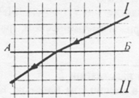**А16**.

Дано: *Решение.* В соответствии с законом преломления Снеллиуса

λ1 = 0,72 мкм sinα/sinγ = *n*II /*n*1 , (1)

где *n*1 = λ1 /λ - абсолютный показатель преломления среды *I*,

λII - ? *n*II = λII /λ - абсолютный показатель преломления среды *II* ,

λ - длина световой волны в вакууме.

С учетом сказанного перепишем (1):

sinα/sinγ = λII /λ1 .

Откуда λII = λ1 sinα/sinγ. Найдем синусы углов падения и преломления из чертежа.

OM = √20 ; ON = √13

sinα/sinγ = 4∙√13 / (3∙√20) = 4/3∙ √13/20 ≈ 1,075.

Окончательно λII = λ1 sinα/sinγ = 0,72∙1,075 мкм ≈ 0,77 мкм.

*Ответ.*  **0,77 мкм** .

**А17**.

Дано: *Решение.* Энергия атома при переходе электрона с 1-го уровня на 3-й *E* = *E*3 - *E*1 .

*E*1 = - 13,55 эВ *E*3 = *E*1/*n*2 = - 13,55 эВ /32 ≈ - 1,506 эВ ≈ - 1,51 эВ.

1-->3

*E* - ? Тогда *E* = - 1,506 эВ - (-13,55 эВ) ≈ 12,04 эВ.

*Ответ.*  **Увеличится на 12,04 эВ** .

**А18**.

Дано: *Решение.* Число нуклонов А в ядре равно массовому числу (верхний индекс в

${}_{53}^{127}{ I}$ обозначении изотопа ядра). В нашем случае в ядре йода содержится 127 нуклонов.

Число протонов равно атомному номеру (он же равен заряду ядра - нижний индекс в

$\left( \frac{Z}{A} \right)- ?$ обозначении изотопа) - 53 для ядра йода.

*Ответ. $\left( \frac{Z}{A} \right)= \frac{53}{127}$*   **.**